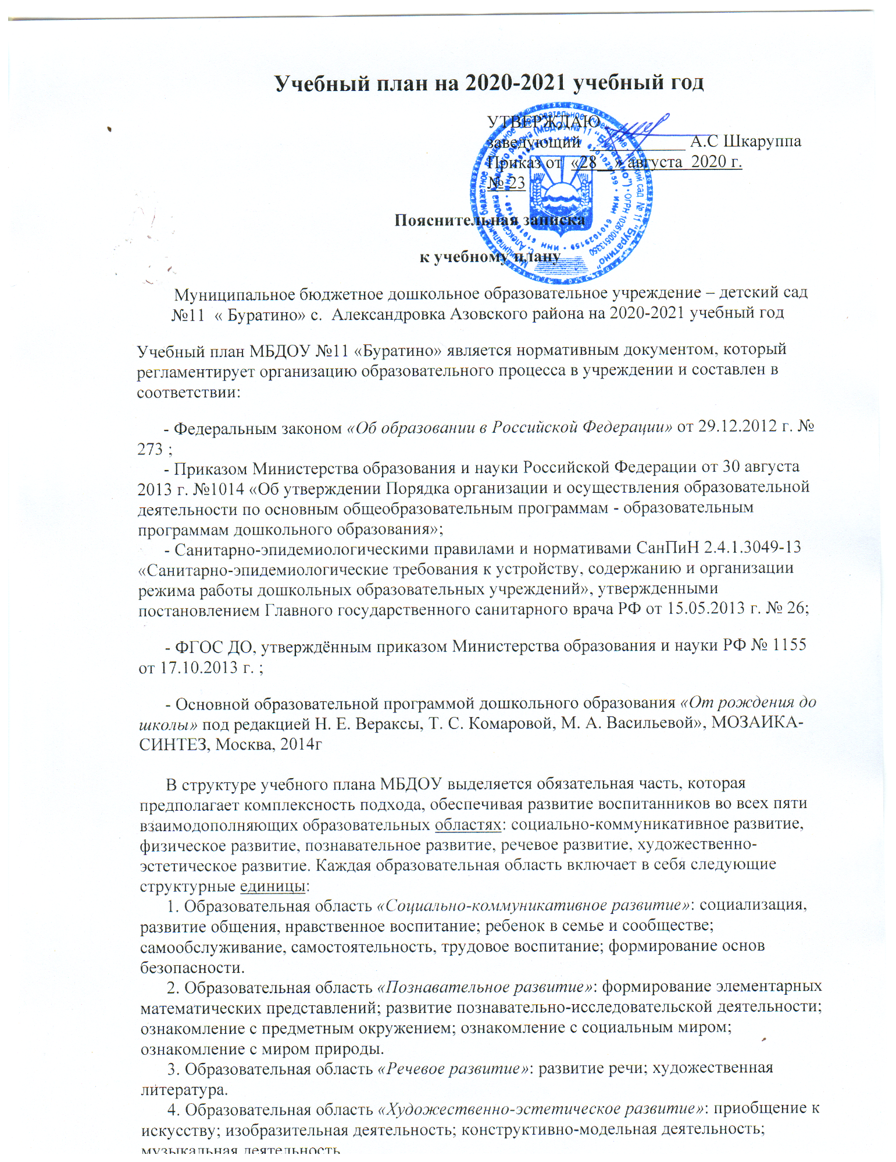

5. Образовательная область «Физическое развитие»: формирование начальных представлений о здоровом образе жизни; физическая культура.
Организованная образовательная деятельность в каждой возрастной группе не превышает допустимые нормы. В учебном плане МБДОУ № 11 «Буратино» предложено распределение основных видов деятельности и культурных практик, таких как:
• игровая деятельность;
• коммуникативная деятельность;
• познавательно-исследовательская деятельность;
• восприятие художественной литературы и фольклора;
• самообслуживание и элементарный бытовой труд;
• конструирование;
• изобразительная деятельность;
• музыкальная деятельность;
• двигательная деятельность.
Учебный план МБДОУ №11 «Буратино» позволяет использовать принципы дифференциации и вариативности, а также обеспечивает своевременное познавательное, социальное и личностное развитие ребенка на каждом возрастном этапе его жизни.
Учебная нагрузка. Количество и продолжительность организованной образовательной деятельности устанавливаются в соответствии с санитарно-гигиеническими нормами и требованиями:
- для детей от 1,5 до 3 лет – не более 10 минут,
- для детей от 3 до 4 лет – не более 15 минут,
- для детей от 4 до 5 лет – не более 20 минут,
- для детей от 5 до 6 лет – не более 25 минут,
- для детей от 6 до 7 лет – не более 30 минут.
Максимально допустимый объём образовательной нагрузки в первой половине дня:
- в младшей и средней группах не превышает 30 и 40 минут соответственно,
- в старшей и подготовительной группах – 45 минут и 1,5 часа соответственно.
В середине времени, отведённого на организованную образовательную деятельность, проводятся физкультурные минутки.
Перерывы между периодами организованной образовательной деятельности – не менее 10 минут.
Образовательная деятельность с детьми дошкольного возраста может осуществляться во второй половине дня после дневного сна. Её продолжительность составляет в средней группе – не более 20 минут в день, в старшей группе - не более 25 минут в день. В середине организованной образовательной деятельности статического характера проводятся физкультминутки.
Форма организации занятий с 1,5 до 3 лет – подгрупповая, с 3 до 7 лет - фронтальная.
Во второй группе раннего возраста рекомендованное занятие по физической культуре на воздухе нет возможности проводить из-за отсутствия методического обеспечения.
В образовательном процессе используется интегрированный подход, который позволяет гибко реализовывать в режиме дня различные виды детской деятельности.
В день проведения праздников (Осенний утренник, Новый год, 8 марта, Праздник весны, выпускной) ООД не проводятся.
В летний период организованная образовательная деятельность статичного характера не проводится. В это время увеличивается продолжительность прогулок, а также проводятся спортивные и подвижные игры, спортивные праздники, экскурсии и др.
Примечание: сентябрь – в группах раннего возраста идет две недели адаптационного периода, во время которого занятия не проводятся в полном объеме.
В дошкольных группах сентябрь ввиду отсутствия методического обеспечения в течение двух недель не проводятся занятия, кроме художественно-эстетичной направленности.

УЧЕБНЫЙ ПЛАН
непосредственно-образовательной деятельности (НОД)
МБДОУ №11 «Буратино» с. Александровка Азовского района
на период с 01.09.2020 по 31.05.2021 год
на период с 01.06.2020 по 31.08.2021 год

Образовательные области |  | Виды деятельности | Наименования возрастных групп
 |  |  |  | Разновозрастная
 |  |  | Количество занятий в неделю/год
Обязательная часть
Основная комплексная программа |  |  | Программа обучения и воспитания в детском саду «От рождения до школы» /под ред. Н.Е.Вераксы, Т.С.Комаровой, М.А.Васильевой.-М.:2014 г.
Социально-коммуникативное развитие
Социализация, развитие общения, нравственное воспитание |  | Совместная деятельность | Задачи развития первоначальных представлений социального характера реализуются с учетом интеграции на занятиях познавательного цикла (отражаются в учебной программе) и в режимных моментах
Ребенок в семье и сообществе, патриотическое воспитание
Самообслуживания, самостоятельность, трудовое воспитание
Формирование основ безопасности
Познавательное развитие
Познавательно-исследовательская деятельность |  | Организованная деятельность |  | 0,5 | 0,5 | 0,5
 |  |  |  | 19 | 19 | 19
Приобщение к социокультурным ценностям |  | Организованная деятельность |  | 0,5 | 0,5 | 0,5
 |  |  |  | 19 | 19 | 19
Формирование элементарных математических представлений |  | Организованная деятельность |  | 0,5 | 0,5 | 1
 |  |  |  | 19 | 19 | 38
Ознакомление с миром природы |  | Организованная деятельность |  | 0,5 | 0,5 | 1
 |  |  |  | 19 | 19 | 38
Речевое развитие
Речевая деятельность |  | Организованная деятельность |  | 1 | 0,75 | 1,75
 |  |  |  | 38 | 0,25 | 0,25
Обучение русскому языку |  |  | - |  | 38 | 76
Чтение художественной литературы |  | Совместная деятельность | Задачи приобщения детей к художественной литературе реализуются в совместной деятельности (отражаются в учебной программе) и режимных моментах
Художественно-эстетическое развитие
Приобщение к искусству |  | Совместная деятельность | Задачи приобщения детей к искусству реализуются в совместной деятельности (отражаются в учебной программе) и режимных моментах
Изобразительная деятельность | Рисование | Организованная деятельность |  | 1 | 1 | 2
 |  |  |  | 38 | 38 | 76
 | Лепка | Организованная деятельность |  | 0,5 | 0,5 | 0,5
 |  |  |  | 19 | 19 | 19
 | Аппликация | Организованная деятельность |  | 0,5 | 0,5 | 0,5
 |  |  |  | 19 | 19 | 19
Конструктивно-модельная деятельность |  | Организованная деятельность | Задачи приобщения детей к конструктивно-модельной деятельности реализуются в совместной деятельности (отражаются в учебной программе) и режимных моментах
Музыкально-художественная деятельность |  | Организованная деятельность |  | 2 | 2 | 2
 |  |  |  | 100 | 100 | 100
Физическое развитие
Формирование начальных представлений о здоровом образе жизни |  | Совместная деятельность | Задачи на занятиях познавательного (отражаются в учебной программе) и в режимных моментах
Физическая культура |  | Организованная деятельность |  | 3 | 3 | 2+1*
 |  |  |  | 150 | 150 | 150
Всего |  |  |  | 10 | 10 | 13
 |  |  |  | 440 | 440 | 554
Часть, формируемая участниками образовательного процесса
Основная специализированная (парциальная) программа |  |  | Программа художественно-творческого развития ребенка-дошкольника
Познавательное развитие |  | Совместная деятельность |  |  | 0,25 | 0,25
Художественно-эстетическое развитие |  | Совместная деятельность |  | Задачи художественно-эстетического развития детей средствами Донского декоративно-прикладного искусства реализуются на занятиях художественно-эстетического направления (отражаются в рабочей программе)
Всего: |  |  |  | 10 | 10 | 13
 |  |  |  | 440 | 440 | 554

*третье физкультурное занятие проводится в виде подвижных игр на прогулке, на спортивной площадке

